哈尔滨工程大学
实 验 报 告

实 验 名 称： 教学计划编制
班 级： 2024201x
学 号： 2024201xxx
姓 名： xxxxxx
实 验 时 间： 2026.6.8
成 绩：
指 导 教 师： xxxxxx

实验室名称： xxxxxxx
哈尔滨工程大学实验室与资产管理处 制

实验名称：教学计划编制
- 问题描述
学历进修需要学生在一定的时间内完成一定的课程学习，每一门课有一定的学分，修满学分，可获取相应的学历。因为有些课程内容是另一些课程的学习基础，所以课程学习之间存有一定的先后次序。例如：某学历的计算机专业需要学习的课程及课程之间的关系如表 1 所示。
表 1 计算机专业进修课程
课程进修关系图 | 课程编号 | 课程名称 | 学分
 | C1 | 程序设计基础 | 2
 | C2 | 离散数学 | 3
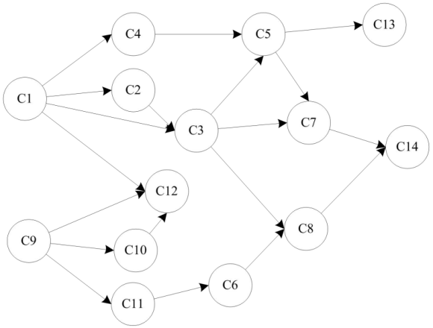 | C3 | 数据结构 | 4
 | C4 | 汇编语言 | 3
 | C5 | 程序设计与分析 | 2
 | C6 | 计算机原理 | 3
 | C7 | 编译原理 | 4
 | C8 | 操作系统 | 4
 | C9 | 高等数学 | 7
 | C 10 | 线性代数 | 5
 | C 11 | 普通物理 | 2
 | C 12 | 数值分析 | 3
 | C 13 | 软件工程 | 3
 | C 14 | 数据库原理 | 3
本设计的主要任务是根据需要完成的课程的先修关系、每学期开设的课程总数及总的学习时间，制定出教学计划。
具体的设计要求：
- 设学期总数不超过8，每学期开设的课程总数不超过5，设计一份课程进修单，包括：学期总数、一学期的学分上限、每门课的课程编号、学分和直接先修课程的课程号。
- 实现课程进修目录的读入。
- 实现课程进修目录的编辑，如课程增加、删除、信息修改等。
- 实现满足一定条件的教学计划的输出：
（1）按各学期中的学习负担尽量均匀地制定教学计划。
（2）按尽可能短的时间完成学习，制定教学计划。
两种方案实现一个即可。
- 如果无解，报告适当信息。

- 数据结构设计
教学计划的编制过程中，最重要的问题是需要处理课程之间的先修依赖关系。每门课程可能有若干门直接先修课程，只有在这些先修课程全部修完之后，该课程才能被安排学习。这种关系可以用有向无环图（AOV图）表示；在AOV图中，顶点代表课程，而一个顶点指向另一个顶点的有向边（弧）代表课程之间存在先修关系，表示弧尾的课程是弧头课程的先修课。
AOV图的存储可以使用邻接表或者邻接矩阵实现。在本题中，若使用邻接矩阵存储，由于实际课程的教学计划中，每门课程的先修课数量非常有限，因而使用邻接矩阵表示会很稀疏，引发空间浪费；此外进行拓扑排序过程中需要频繁查看邻接矩阵的入度，出度，并修改图的结构，时间复杂度较高，因而不适合使用邻接矩阵。而使用邻接表则更加符合先修课程关系较为稀疏的特点，拓扑排序过程中涉及对顶点所连接的所有节点进行遍历和删除操作简单并且时间复杂度较低，兼顾时间和空间效率，因而使用邻接表对AOV图进行存储。
对于每个课程，我们可以采用结构体进行存储课程的相关信息：
Struct course{
char id[16]; //课程编号
char name[64]; //课程名称
double credit; //课程学分
int preCount; //课程先修课数量
char pre[40][16]; //pre包含先修课程数量以及课程编号
};
AOV图以邻接表形式进行存储，可以分别设置边表结点、顶点表结点，以单链表形式进行存储。此外，为了实现拓扑排序算法，其广度优先搜索（BFS）部分需要用队列形式存储搜索序列，并实现相关的入队、出队操作以判断入度为0的节点。

- 算法设计
编制教学计划并判断相关先修课关系的核心算法是Toposort算法。该算法基于广度优先搜索（BFS），核心操作是选取入度为0的顶点输出，并将该顶点的所有出度对应的边进行删除。删除过程中，被删除的边对应的顶点入度-1，若该顶点入度变为0，则加入队列输出排序。若最终输出的顶点数小于图中顶点总数，则说明图中存在回路，无法完成拓扑排序，程序报错提示教学计划无法编制（存在先修课程矛盾关系）。
排课前，用户可使用文件读入或手动在控制台输入的方式输入课程相关信息。
若使用文件输入，则需要用户将相应文本文件路径复制到输入面板。文件的相关格式为：
课程总数（第一行输入）
<课程编号> <课程名称> <学分> <先修课程数> <先修1编号> <先修2编号> ...（每行一门课程）
若在控制台输入，则根据界面提示分别输入课程。
输入课程后，可以根据两种策略的其中一种设计课程编排方案。
在排课过程中，需要我们制定课程尽可能分布均匀的策略或最短时间排课的策略（寻找关键路径，使得AOV网中最长路径的长度尽可能的短）。
针对第一种策略，采取的方法是在得到拓扑序列的基础上，先得到课程的先后顺序；然后计算每门课的最早可排学期。对于没有先修课的课程，其最早可排课学期显然为第1学期；而对于有先修课的课程，最早可排课学期即为（所有先修课所在学期的最大值）+ 1。
如果采用最短时间排课策略（第二种策略），则需充分利用BFS分层思想。首先通过拓扑排序计算每门课程的最早可修学期（即该课程所有先修路径中的最大层数）。将拓扑序列中的所有课程按其最早可修学期分组，然后在每组内按学分上限打包分配。这实际上等同于计算AOV网中最长路径的长度，即关键路径。

- 抽象数据类型设计
考虑到数据结构的设计过程需要用邻接矩阵存储图；而课程集合的存储、管理功能以及拓扑排序中队列的实现需要用到线性表存储，因而设计了两个抽象数据类型。
本次实验中，图的抽象数据类型如下。
ADT Graph {
数据对象：V = {v_{i}|v_{i}为课程顶点，包含课程编号、学分等信息，i=1,2,...,n}
数据关系：V_{r} = {<v,w>|v,w∈V，表示课程v是课程w的直接先修课程}
基本操作：
- CreateGraph(&G, courses[], count)
初始条件：courses[] 包含 count 门课程的信息。
操作结果：根据课程及其先修关系构建有向图 G 的邻接表。
- DestroyGraph(&G)
初始条件：图 G 已存在。
操作结果：销毁图 G，释放所有边结点占用的内存。
- LocateVex(G, u)
初始条件：图 G 已存在，u 是课程编号。
操作结果：若 G 中存在编号为 u 的顶点，则返回该顶点在图中的位置；否则返回-1。
- GetVex(G, v)
初始条件：图 G 已存在，v 是顶点下标。
操作结果：返回第 v 个顶点的值（课程信息）。
- PutVex(&G, v, value)
初始条件：图 G 已存在，v 是顶点下标。
操作结果：修改第 v 个顶点的值为 value。
- InsertVex(&G, course)
初始条件：图 G 已存在，course 为待插入的课程信息。
操作结果：在图 G 中增加一个新顶点（课程）。
- DeleteVex(&G, v)
初始条件：图 G 已存在，v 为顶点下标。
操作结果：删除图 G 中第 v 个顶点及其相关的所有边。
- InsertArc(&G, v, w)
初始条件：图 G 已存在，v 和 w 是图中两个顶点的下标。
操作结果：在图 G 中添加从 v 到 w 的有向边。
- DeleteArc(&G, v, w)
初始条件：图 G 已存在，v 和 w 是图中两个顶点的下标。
操作结果：删除图 G 中从 v 到 w 的有向边。
- FindInDegree(&G)
初始条件：图 G 已存在。
操作结果：计算图中所有顶点的入度，存入各顶点的 indegree 字段。
- TopologicalSort(G, &topoOrder)
初始条件：图 G 已存在。
操作结果：若 G 为有向无环图，则将拓扑序列存入 topoOrder 并返回 OK；否则返回 ERROR（表示因存在回路无法完成教学计划编制）。
- HasCycle(G)
初始条件：图 G 已存在。
操作结果：判断图 G 中是否存在回路，存在则返回 TRUE，否则返回 FALSE。
} ADT Graph

线性表的抽象数据类型如下。
ADT List {
数据对象：D = {a_{i}|a_{i}∈ElemSet, i=1,2,...,n, n≥0}
数据关系：R = {<a_{i}-1,a_{i}>|a_{i}-1,a_{i}∈D, i=2,3,...,n}
基本操作：
- InitList(&L)
初始条件：无
操作结果：构造一个空的线性表 L。
- DestroyList(&L)
初始条件：线性表 L 已存在。
操作结果：销毁线性表 L。
- ClearList(&L)
初始条件：线性表 L 已存在。
操作结果：将 L 重置为空表。
- ListEmpty(L)
初始条件：线性表 L 已存在。
操作结果：若 L 为空表，则返回 TRUE，否则返回 FALSE。
- ListLength(L)
初始条件：线性表 L 已存在。
操作结果：返回 L 中数据元素的个数。
- GetElem(L, i, &e)
初始条件：线性表 L 已存在，1 ≤ i ≤ ListLength(L)。
操作结果：用 e 返回 L 中第 i 个数据元素的值。
- LocateElem(L, e, compare())
初始条件：线性表 L 已存在，compare() 是数据元素判定函数。
操作结果：返回 L 中第一个与 e 满足 compare() 关系的数据元素的位序。
- ListInsert(&L, i, e)
初始条件：线性表 L 已存在，1 ≤ i ≤ ListLength(L)+1。
操作结果：在 L 中第 i 个位置之前插入新的数据元素 e，L 的长度加 1。
- ListDelete(&L, i, &e)
初始条件：线性表 L 已存在且非空，1 ≤ i ≤ ListLength(L)。
操作结果：删除 L 的第 i 个数据元素，并用 e 返回其值，L 的长度减 1。
} ADT List

- 界面设计
程序采用控制台文本交互界面。编译运行C程序后，在终端会通过输出文本的形式展示该教学计划编制系统可进行的操作，分别如下。
1. 读取课程进修目录文件
2. 手动输入课程信息
3. 显示所有课程及其先修关系
4. 编辑课程信息（增/删/改）
5. 设置学期参数（学期总数、学分上限、课程数上限）（默认值：8、15、5）
6. 按均匀分布策略生成教学计划
7. 按最短时间策略生成教学计划
8. 输出教学计划到文件
0. 退出系统

用户需要输入0~8之间的数字来进行操作。正常情况下，用户需要先输入1或2将课程的进修信息输入到程序中；随后可以输入3或4显示课程的先修关系或进行修改。在进行生成教学计划前，如未通过输入5设置学期参数，则采取默认设置，即最大学期总数为8，学分上限为15，课程数上限为5。随后根据需求选择选项 6 或 7 生成教学计划，并可通过选项 8 将结果保存至文件，最后输入数字0退出系统。

- 运行、测试与分析
根据程序的运行过程和边界条件，测试过程中我们设计了8个测试用例，检测程序是否能够正常运行。

测试用例1：未通过导入课程进修目录文件或手动输入课程信息的方式导入任何课程，直接选择显示所有课程以及先修关系，并按照任意一种方式制定教学计划。
预期结果1：显示所有课程及其先修关系过程中，程序输出：“当前没有课程。”；
按均匀分布策略生成教学计划或按最短时间策略生成教学计划时，输出提示“当前没有课程，请先读取或输入课程目录。”报错提醒用户。
该用例设计的目的在于检测程序是否对用户课程信息为空情况进行判断。

测试用例2：以下表中课程数据为基础，构造学分超限情况，并采用任意一种策略生成教学计划。
学期数，每学期学分上限以及每学期最大课程数均为预设值（最大学期数：8，每学期学分上限：15，每学期最多课程数：5）。
课程号 | 名称 | 学分 | 先修课程
1 | 程序设计基础 | 20 | 无
预期结果2：输出提示：
“【无解】学分不足
课程 1 学分为 20，超过单学期学分上限 15。”
该测试用例的目的在于检测任意一门课程的学分上限不足且无法安排到任何其他学期时，程序的处理逻辑。

测试用例3：以下表中课程数据为基础，构造先修课程出现回路的情况，并采用任意一种策略生成教学计划。
学期数，每学期学分上限以及每学期最大课程数均为预设值（最大学期数：8，每学期学分上限：15，每学期最多课程数：5）。
课程号 | 名称 | 学分 | 先修课程
1 | 离散数学 | 3 | 数据结构
2 | 数据结构 | 3 | 离散数学
预期结果3：输出提示：
“【无解】先修课程矛盾
课程先修关系图中存在回路，无法完成拓扑排序。”
该测试用例的目的在于检测先修课程出现回路从而因为课程排序数量少于课程总数量时，程序的处理逻辑。

测试用例4：以下表中课程数据为基础，构造先修课程不存在的情况，并采用任意一种策略生成教学计划。
学期数，每学期学分上限以及每学期最大课程数均为预设值（最大学期数：8，每学期学分上限：15，每学期最多课程数：5）。
课程号 | 名称 | 学分 | 先修课程
1 | 计算机组成原理 | 3 | 程序设计基础
2 | 系统结构 | 3 | 计算机组成原理
预期结果4：输出提示：
“【无解】 先修课程不存在
课程 1 的先修课程“程序设计基础”不存在。”

测试用例5：以下表中课程数据为基础，构造编号重复的情况，并采用任意一种策略生成教学计划。
学期数，每学期学分上限以及每学期最大课程数均为预设值（最大学期数：8，每学期学分上限：15，每学期最多课程数：5）。
课程号 | 名称 | 学分 | 先修课程
1 | 信号与系统B | 2 | 无
1 | 信号与系统A | 3.5 | 无
预期结果5：尝试输入重复编号课程时提示“课程编号重复，本次输入终止。”，且本次课程不会记录教学计划中。

测试用例6：以下表中课程数据为基础，测试课程的编辑功能：先录入下表课程，并采用任意一种策略生成教学计划；然后删除课程号为1的课程，再次用任意一种策略生成教学计划。
学期数，每学期学分上限以及每学期最大课程数均为预设值（最大学期数：8，每学期学分上限：15，每学期最多课程数：5）。
课程号 | 名称 | 学分 | 先修课程
1 | 复变函数与积分变换 | 2 | 无
2 | 电路与电子I | 3 | 复变函数与积分变换
3 | 电路与电子II | 5.5 | 电路与电子I
预期结果6：在删除课程之前，可以完成3个课程的排序；而在删除课程号为1的课程之后，课程2的先修课程也同步移除，可以针对剩余的2门课程进行正常的排序。

测试用例7：使用文件输入（文本文件格式，且要求以ANSI编码，而非UTF-8），但课程不全。文件内容如下：
3
1 复变函数与积分变换 2 0
2 电路与电子I 3 1 1
3 电路与电子II
预期结果7：程序报错，提示“文件格式错误：第 3 门课程信息不完整。”上面所示的文档的第3门课程缺少学分、先修课程数的相关信息。

测试用例8：使用文件输入正常的课程样例。文件内容如下：
14
C1 程序设计基础 2 0
C2 离散数学 3 1 C1
C3 数据结构 4 2 C1 C2
C4 汇编语言 3 1 C1
C5 程序设计与分析 2 2 C3 C4
C6 计算机原理 3 1 C11
C7 编译原理 4 2 C5 C3
C8 操作系统 4 2 C3 C6
C9 高等数学 7 0
C10 线性代数 5 1 C9
C11 普通物理 2 1 C9
C12 数值分析 3 2 C1 C9
C13 软件工程 3 1 C5
C14 数据库原理 3 2 C7 C8
预期结果8：使用文件导入后，系统提示成功导入14门课程。
使用均匀排布方式排布课程，程序应可以将课程按照学期数、先修关系以及每学期学分等因素综合考虑获得方案；
使用最短路径方法，则程序应可以找到最短的时间完成课程排布。

将以上8个测试用例分别输入到编写好的程序中，运行程序，每个测试用例的运行结果如下图所示。
测试用例1：
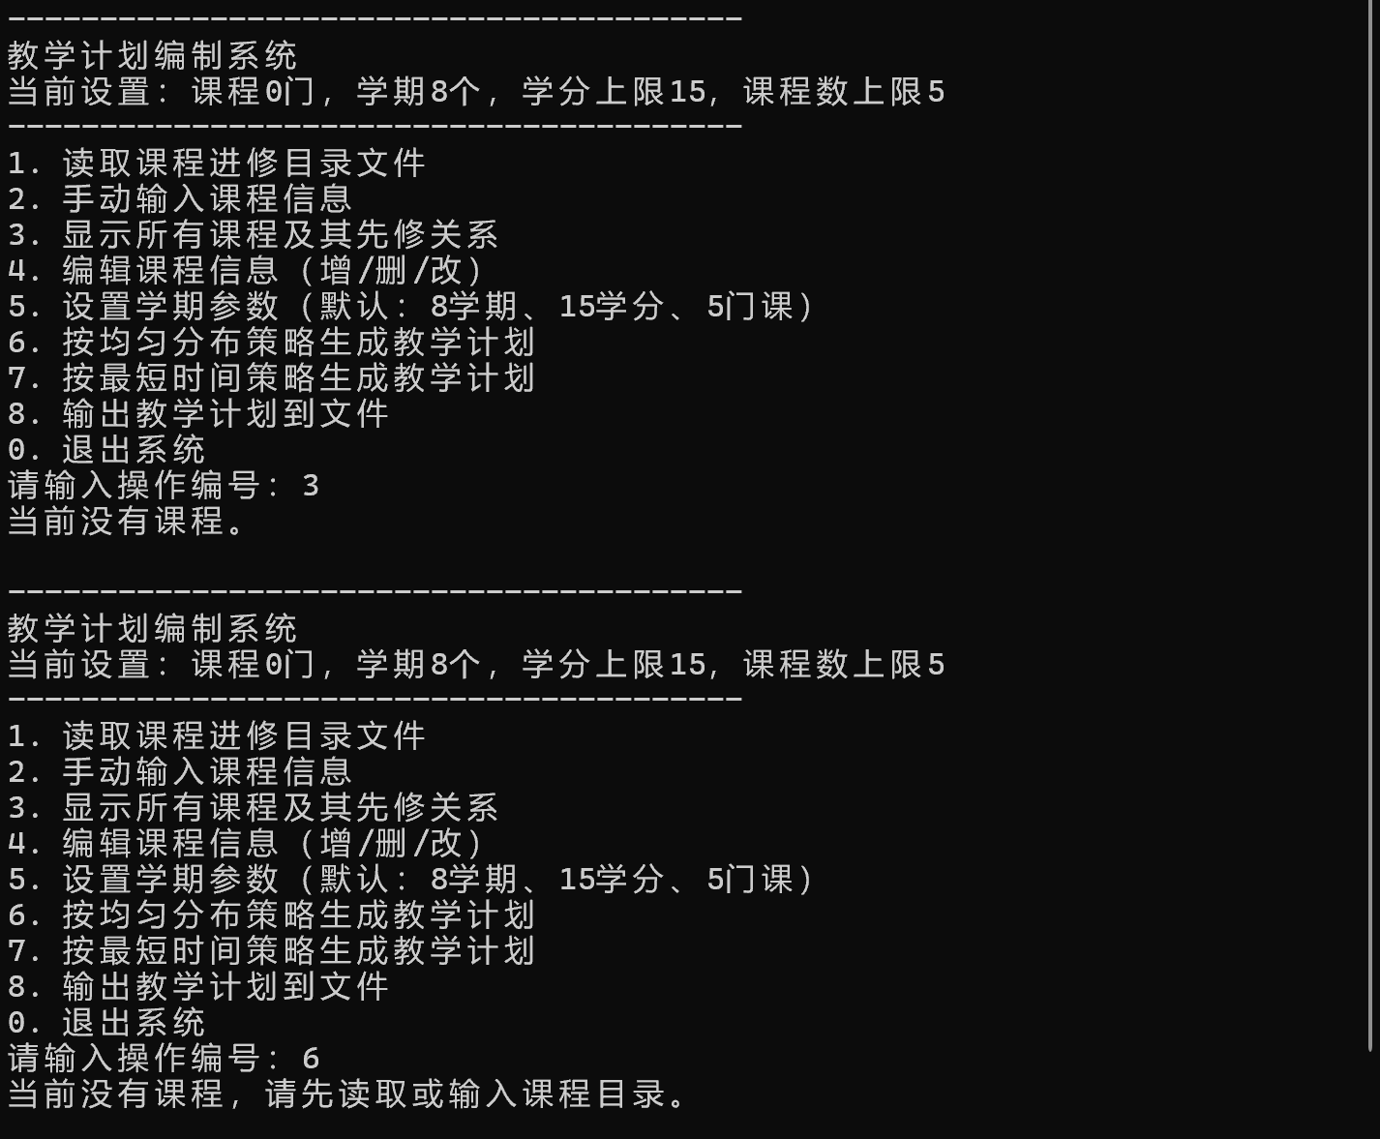
图1 测试用例1运行截图
测试用例2：
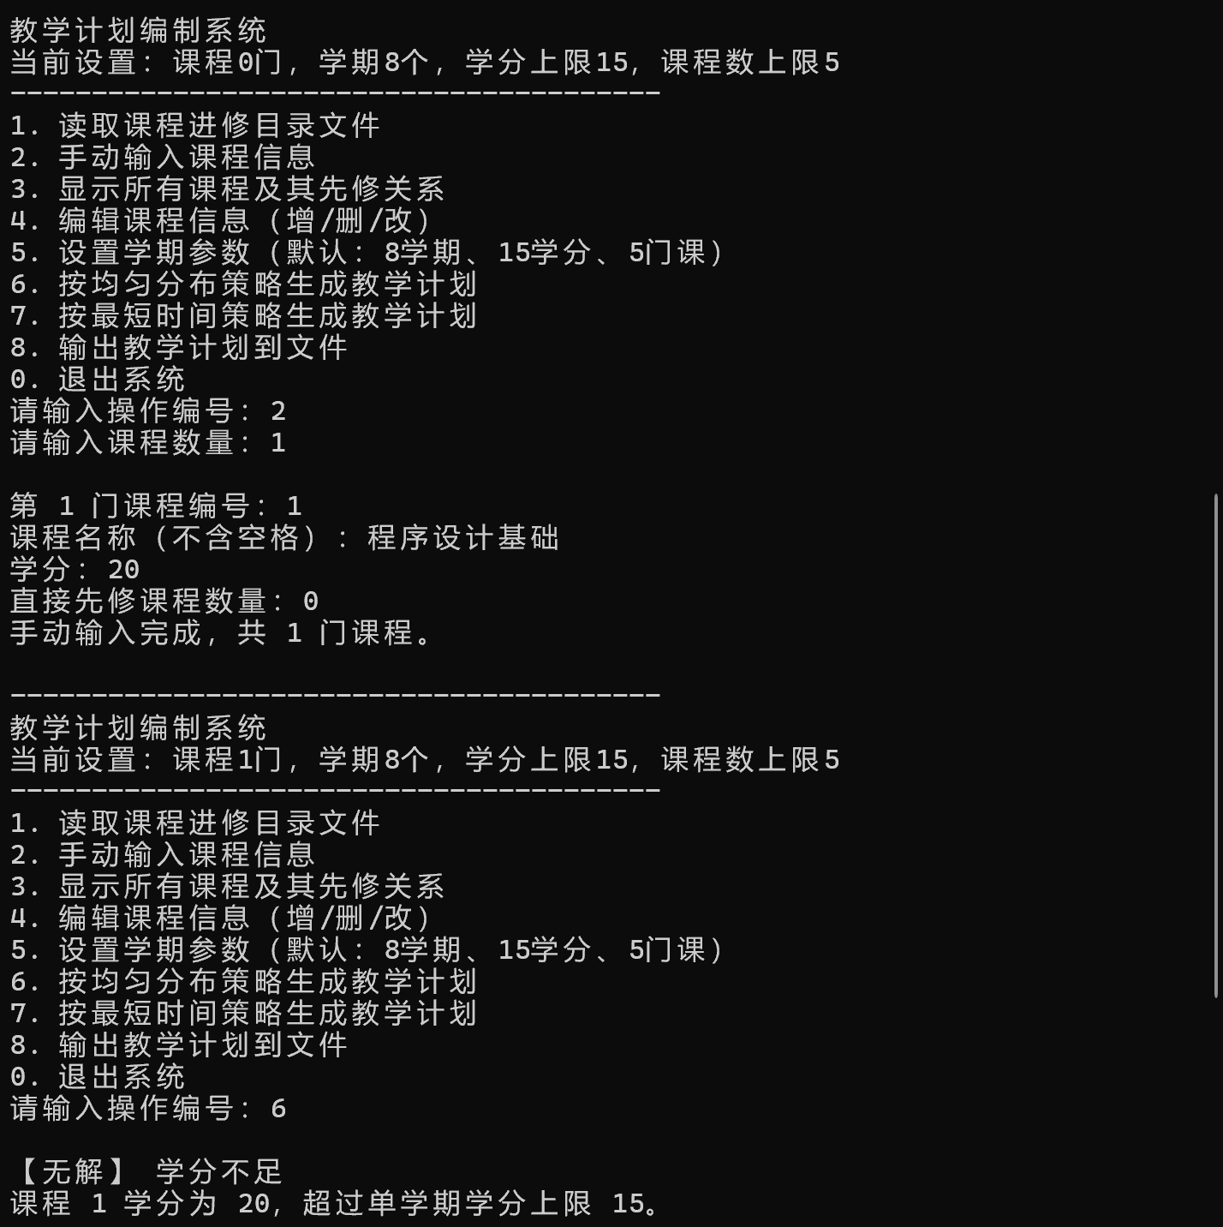
图2 测试用例2运行截图
测试用例3：
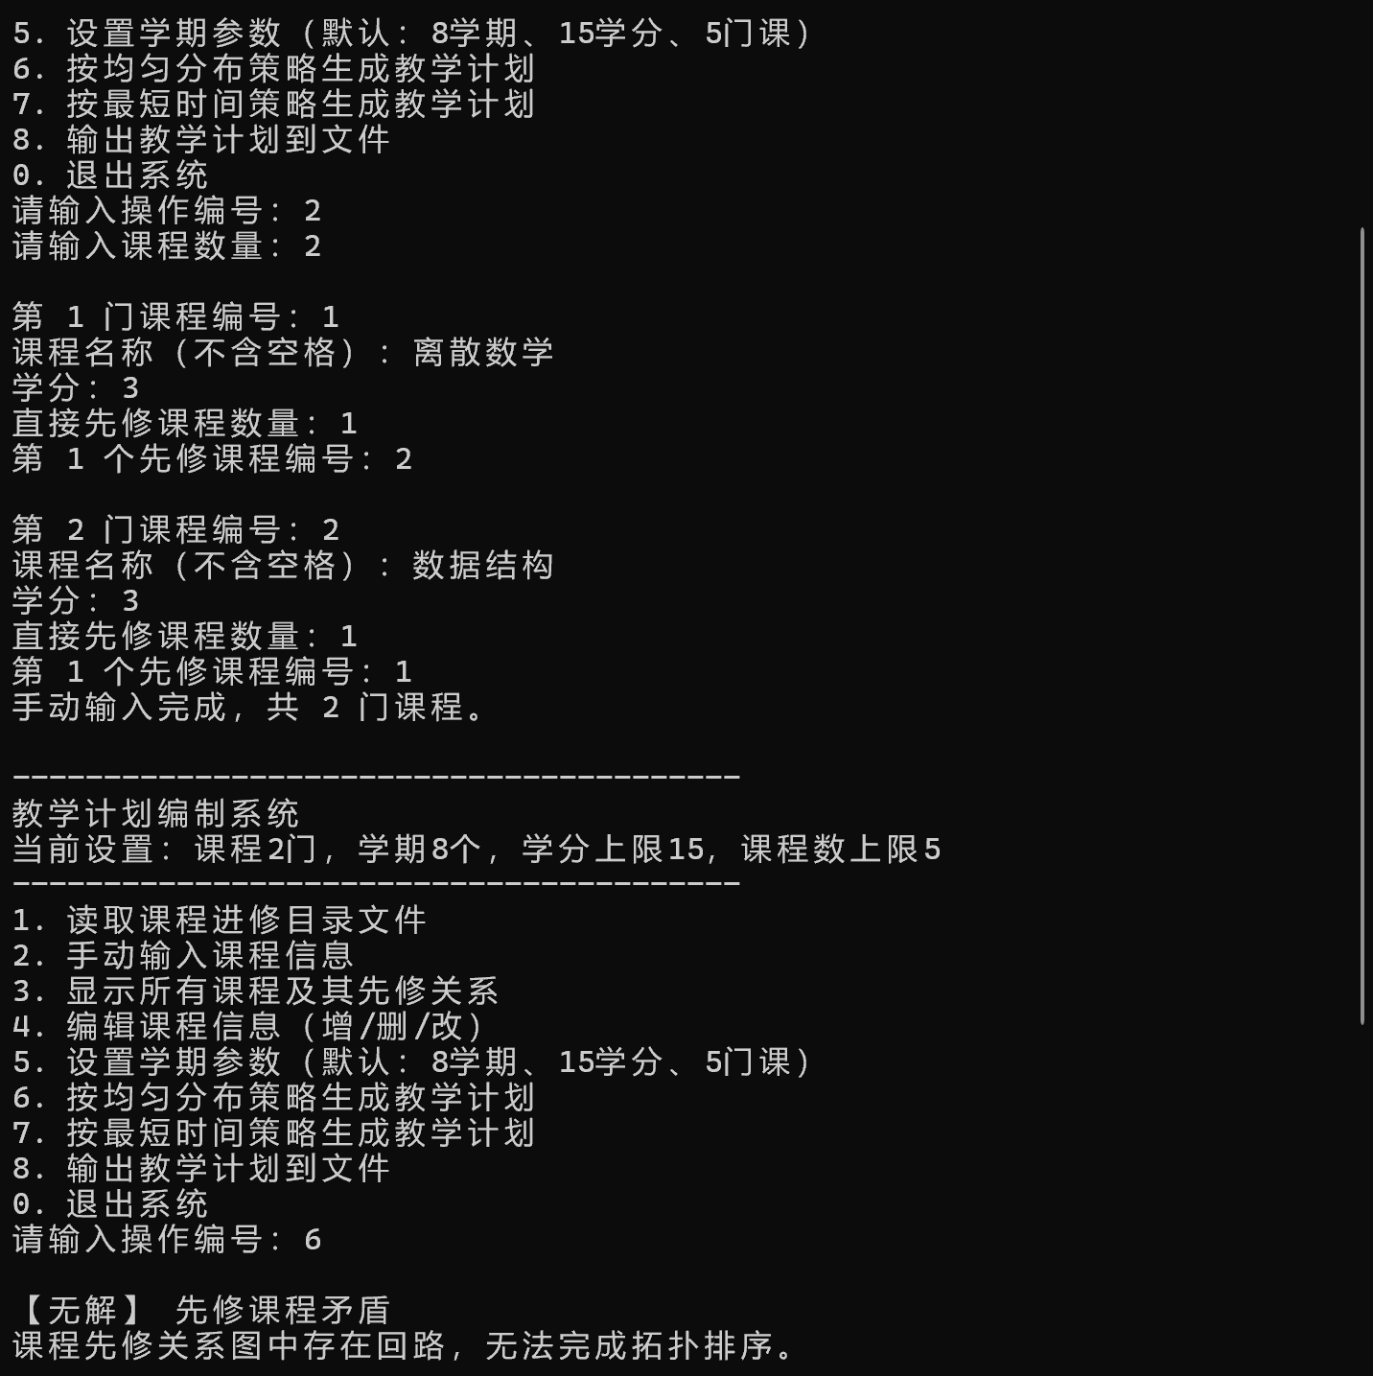
图3 测试用例3运行截图
测试用例4：
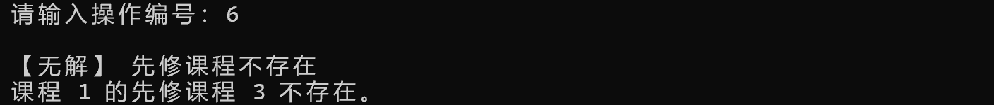
图4 测试用例4运行截图
测试用例5：
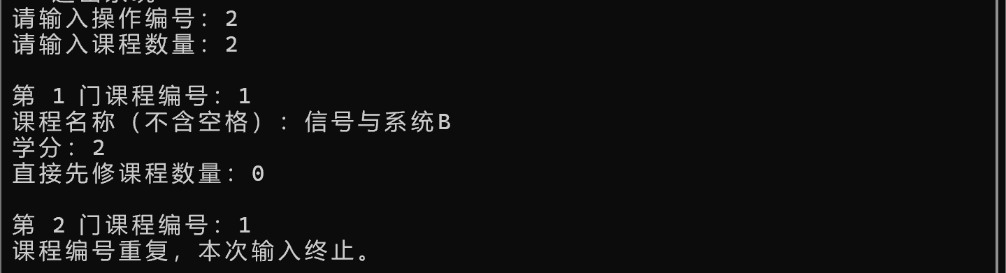
图5 测试用例5运行截图
测试用例6：
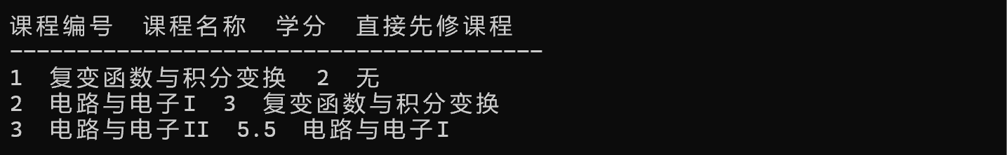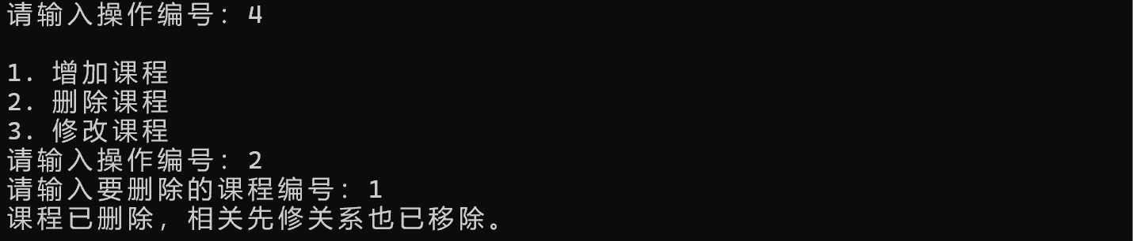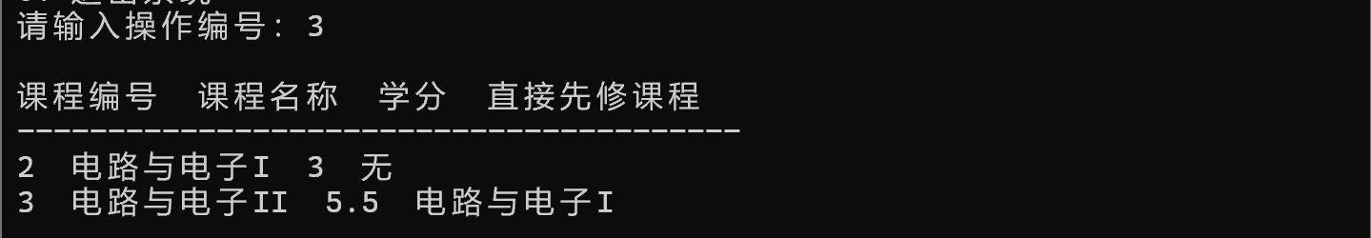
图6 测试用例6运行截图
测试用例7：
图7 测试用例7运行截图
测试用例8：
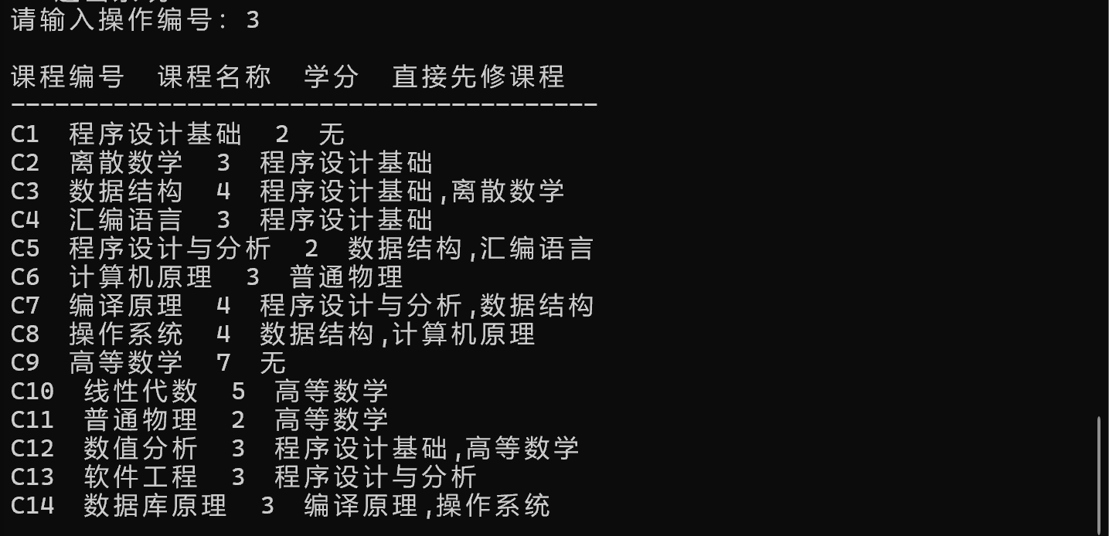
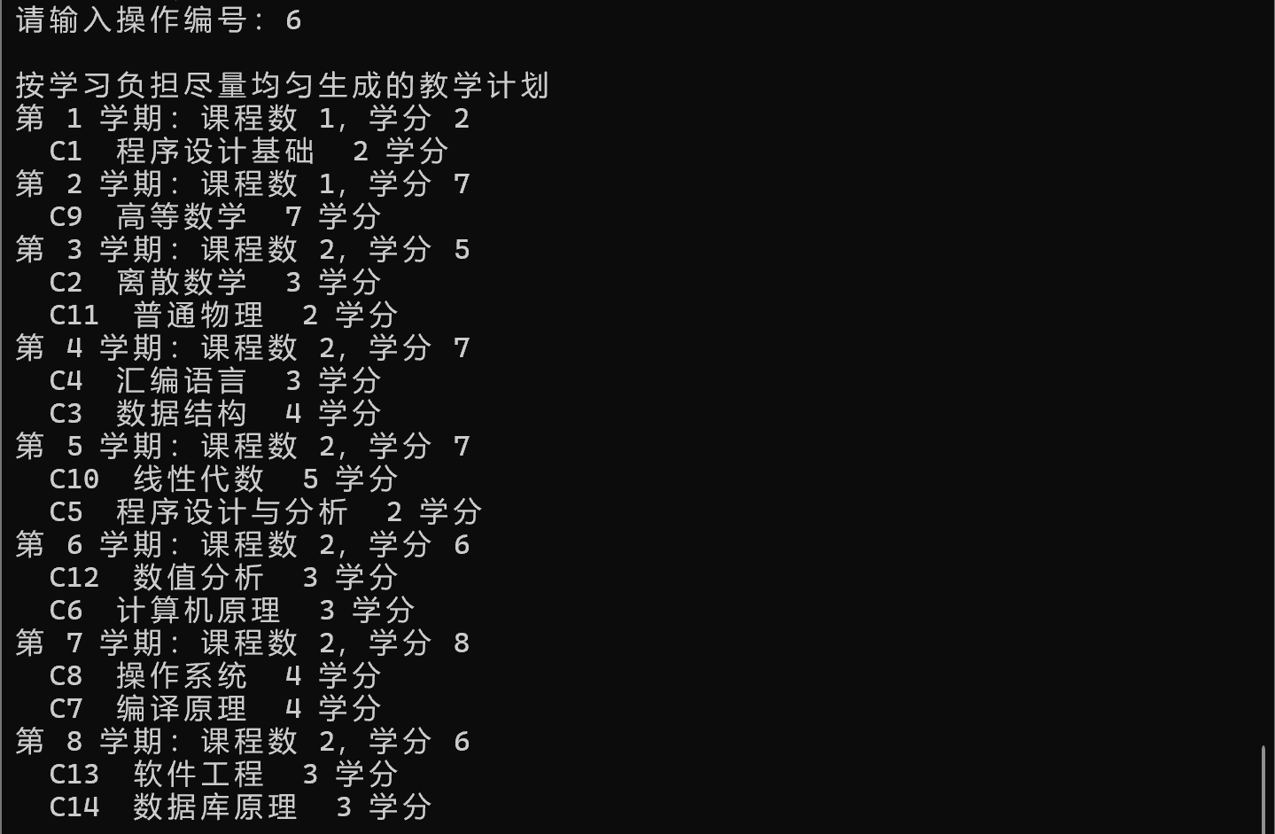
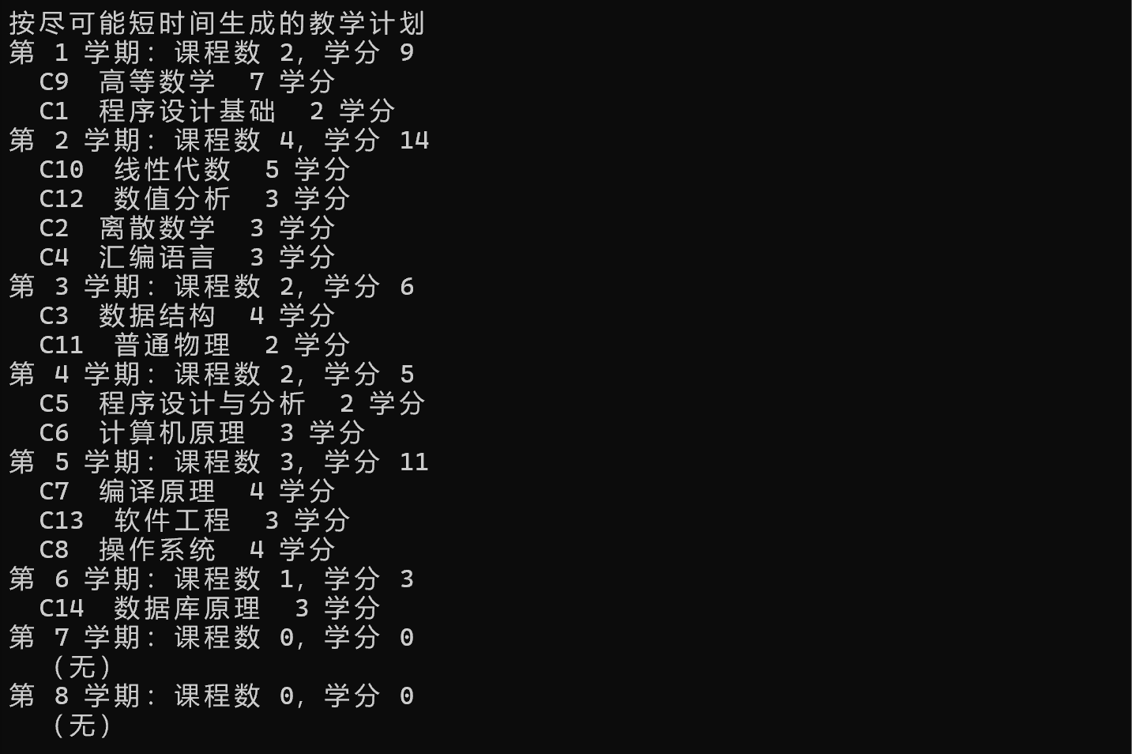
图8 测试用例8运行截图
接下来分析算法的时间复杂度和空间复杂度。在该算法中， findCourseIndex函数在vector<Course> 上进行线性查找，每次调用时间复杂度为 O(n)；构建邻接表过程中，需要遍历每门课 i（n次），再遍历其先修列表（每门课最多 p 个），每次均需要调用 findCourseIndex，因而构建邻接表过程的时间复杂度为O(p*n²)，拓扑排序过程的时间复杂度也为O(p*n²)。均匀排课算法中，对每门课，遍历其先修课程（最多 p 次 findCourseIndex，再在O(S)学期内寻找可行位置。因此单次调用 hasFuturePosition 复杂度为 O(p*n²)。在最坏情况下，每门课尝试 S 次学期，每次都调用 hasFuturePosition，因此均匀排课总时间复杂度为：O(S*p*n³)。而最短时间排课，每个学期最多扫描所有未完成课程 O(n) 次，每次扫描需要 O(n)（遍历所有课程），同时对每个候选调用 allPrereqDone。因此每学期选课复杂度为O(p*n³)，化简之后为 O(S*p*n²)，即算法的总的时间复杂度为O(p*n³)。
算法的空间复杂度中，在构建邻接表过程中的空间复杂度为O(n+E)；其余存储过程中，空间复杂度为O(n)；即总的空间复杂度为O(n+E)。

- 实验收获与思考
本次实验过程中，我们围绕教学计划编制的问题，综合运用了图（AOV网）、拓扑排序、队列、贪心策略和关键路径等数据结构与算法知识，使我对相关理论有了更深刻的理解。简单来说，图的存储部分，利用邻接表进行存储，在稀疏图存储中有明显优势；同时多种排课的功能设计，包括拓扑算法的理解与实现，均匀分布的策略选择，最短时间对应的关键路径以及结合各种相关限制进行的反复调整代码与优化的过程也是代码实现的难点和个人能力的提升之处。同时还需要充分考虑在程序运行过程中遇到的各种条件以及边界情况的相关处理，设计多种测试用例并正确处理相关问题，这对我的开发能力也有所锻炼和提升。

附录：源代码
#include <algorithm>
#include <fstream>
#include <iostream>
#include <limits>
#include <queue>
#include <sstream>
#include <string>
#include <vector>

using namespace std;

const int MAX_COURSES = 100;
const int MAX_PRE = 40;
const int MAX_SEMESTERS = 8;
const int DEFAULT_SEMESTERS = 8;
const double DEFAULT_CREDIT_CAP = 15.0;
const int DEFAULT_COURSE_CAP = 5;

struct Course {
string id;
string name;
double credit;
vector<string> pre;
};

struct Graph {
vector<vector<int> > adj;
vector<int> indegree;
};

struct SemesterPlan {
vector<int> items;
double totalCredit;

SemesterPlan() : totalCredit(0) {}
};

static vector<Course> courses;
static int semesterCount = DEFAULT_SEMESTERS;
static double creditCap = DEFAULT_CREDIT_CAP;
static int courseCap = DEFAULT_COURSE_CAP;
static vector<SemesterPlan> lastPlan;
static string lastPlanTitle;

/* 按两行格式输出无解原因，使错误类型和具体位置更清晰 */
static void printNoSolution(const string &type, const string &detail) {
cout << "\n【无解】 " << type << "\n";
cout << detail << "\n";
}

/* 将数值转为字符串，便于拼接提示信息 */
static string toStr(double value) {
ostringstream out;
out << value;
return out.str();
}

/* 根据课程编号查找课程下标 */
static int findCourseIndex(const string &id) {
for (int i = 0; i < (int)courses.size(); ++i) {
if (courses[i].id == id) {
return i;
}
}
return -1;
}

/* 根据课程数组和先修关系建立 AOV 图 */
static bool createGraph(Graph &g) {
int n = (int)courses.size();
g.adj.assign(n, vector<int>());
g.indegree.assign(n, 0);

for (int i = 0; i < n; ++i) {
for (int j = 0; j < (int)courses[i].pre.size(); ++j) {
int preIndex = findCourseIndex(courses[i].pre[j]);
if (preIndex == -1) {
printNoSolution("先修课程不存在",
"课程 " + courses[i].id + " 的先修课程 " +
courses[i].pre[j] + " 不存在。");
return false;
}
g.adj[preIndex].push_back(i); // 先修课指向后续课程
++g.indegree[i];
}
}
return true;
}

/* 拓扑排序：成功时输出拓扑序列，并计算最早可修层数 */
static bool topologicalSort(const Graph &g, vector<int> &topoOrder, vector<int> &earliest) {
vector<int> indegree = g.indegree;
queue<int> q;

topoOrder.clear();
earliest.assign(courses.size(), 1);
for (int i = 0; i < (int)indegree.size(); ++i) {
if (indegree[i] == 0) {
q.push(i); // 入度为0的课程可以最先学习
}
}

while (!q.empty()) {
int v = q.front();
q.pop();
topoOrder.push_back(v);
for (int i = 0; i < (int)g.adj[v].size(); ++i) {
int w = g.adj[v][i];
earliest[w] = max(earliest[w], earliest[v] + 1); // 更新后继课程层数
if (--indegree[w] == 0) {
q.push(w);
}
}
}
return topoOrder.size() == courses.size();
}

/* 判断一门课程是否还能放入某个学期 */
static bool canPut(const SemesterPlan &sem, int idx) {
return (int)sem.items.size() < courseCap &&
sem.totalCredit + courses[idx].credit <= creditCap;
}

/* 将课程加入指定学期 */
static void putCourse(SemesterPlan &sem, int idx) {
sem.items.push_back(idx);
sem.totalCredit += courses[idx].credit;
}

/* 检查课程数量、学分等基础约束 */
static bool checkBasicLimits() {
if (courses.empty()) {
cout << "当前没有课程，请先读取或输入课程目录。\n";
return false;
}
for (int i = 0; i < (int)courses.size(); ++i) {
if (courses[i].credit > creditCap) {
printNoSolution("学分不足",
"课程 " + courses[i].id + " 学分为 " +
toStr(courses[i].credit) + "，超过单学期学分上限 " +
toStr(creditCap) + "。");
return false;
}
}
if ((int)courses.size() > semesterCount * courseCap) {
printNoSolution("课程容量不足",
"课程总数 " + toStr((int)courses.size()) + "，" +
toStr(semesterCount) + " 个学期最多只能安排 " +
toStr(semesterCount * courseCap) + " 门课程。");
return false;
}
return true;
}

/* 建图并完成拓扑排序，是两种排课策略共同的准备步骤 */
static bool prepareTopo(Graph &g, vector<int> &topoOrder, vector<int> &earliest) {
if (!checkBasicLimits()) {
return false;
}
if (!createGraph(g)) {
return false;
}
if (!topologicalSort(g, topoOrder, earliest)) {
printNoSolution("先修课程矛盾", "课程先修关系图中存在回路，无法完成拓扑排序。");
return false;
}
return true;
}

/* 在控制台输出教学计划 */
static void printPlan(const vector<SemesterPlan> &plan, const string &title) {
cout << "\n" << title << "\n";
for (int i = 0; i < (int)plan.size(); ++i) {
cout << "第 " << i + 1 << " 学期：课程数 " << plan[i].items.size()
<< "，学分 " << plan[i].totalCredit << "\n";
if (plan[i].items.empty()) {
cout << " （无）\n";
}
for (int j = 0; j < (int)plan[i].items.size(); ++j) {
int idx = plan[i].items[j];
cout << " " << courses[idx].id << " "
<< courses[idx].name << " "
<< courses[idx].credit << " 学分\n";
}
}
}

/* 从文件读取课程进修目录
* 文件第一行为课程总数。
* 后续每行格式要求：<课程编号> <课程名称> <学分> <先修课程数> <先修1编号> <先修2编号> ...
* 说明：课程名称不能包含空格；学分允许输入小数；先修课程仍使用课程编号表示。
*/
void readCoursefile() {
string filename;
int n;

cout << "请输入课程目录文件名：";
cin >> filename;

ifstream fin(filename.c_str());
if (!fin) {
cout << "文件打开失败。\n";
return;
}
if (!(fin >> n) || n < 0 || n > MAX_COURSES) {
cout << "文件格式错误：第一行应为课程数量（0~" << MAX_COURSES << "）。\n";
return;
}

courses.clear(); // 读取新目录时覆盖原有课程数据
for (int i = 0; i < n; ++i) {
Course c;
int preCount;
if (!(fin >> c.id >> c.name >> c.credit >> preCount)) {
cout << "文件格式错误：第 " << i + 1 << " 门课程信息不完整。\n";
courses.clear();
return;
}
if (preCount < 0 || preCount > MAX_PRE) {
cout << "文件格式错误：课程 " << c.id << " 的先修课程数量非法。\n";
courses.clear();
return;
}
c.pre.resize(preCount);
for (int j = 0; j < preCount; ++j) {
fin >> c.pre[j];
}
if (findCourseIndex(c.id) != -1) {
cout << "文件格式错误：课程编号 " << c.id << " 重复。\n";
courses.clear();
return;
}
courses.push_back(c);
}
lastPlan.clear();
cout << "成功读取 " << courses.size() << " 门课程。\n";
}

/* 通过控制台逐项输入课程进修目录
* 格式要求与文件读取一致：课程编号、课程名称、学分、直接先修课程数量、各先修课程编号。
* 说明：课程名称不能包含空格；学分允许输入小数；先修课程输入课程编号。
*/
void manualInput() {
int n;
cout << "请输入课程数量：";
if (!(cin >> n) || n < 0 || n > MAX_COURSES) {
cout << "课程数量非法。\n";
cin.clear();
cin.ignore(numeric_limits<streamsize>::max(), '\n');
return;
}

courses.clear(); // 手动输入视为重新建立课程目录
for (int i = 0; i < n; ++i) {
Course c;
int preCount;
cout << "\n第 " << i + 1 << " 门课程编号：";
cin >> c.id;
if (findCourseIndex(c.id) != -1) {
cout << "课程编号重复，本次输入终止。\n";
courses.clear();
return;
}
cout << "课程名称（不含空格）：";
cin >> c.name;
cout << "学分：";
cin >> c.credit;
cout << "直接先修课程数量：";
cin >> preCount;
if (preCount < 0 || preCount > MAX_PRE) {
cout << "先修课程数量非法，本次输入终止。\n";
courses.clear();
return;
}
c.pre.resize(preCount);
for (int j = 0; j < preCount; ++j) {
cout << "第 " << j + 1 << " 个先修课程编号：";
cin >> c.pre[j];
}
courses.push_back(c);
}
lastPlan.clear();
cout << "手动输入完成，共 " << courses.size() << " 门课程。\n";
}

/* 显示所有课程及其直接先修课程
* 显示格式：课程编号、课程名称、学分、直接先修课程名称。
* 说明：先修课程在输入和存储时仍为编号，此处只在展示时转换为课程名称。
*/
void showCourserelations() {
if (courses.empty()) {
cout << "当前没有课程。\n";
return;
}
cout << "\n课程编号\t课程名称\t学分\t直接先修课程\n";
cout << "----------------------------------------\n";
for (int i = 0; i < (int)courses.size(); ++i) {
cout << courses[i].id << "\t" << courses[i].name
<< "\t" << courses[i].credit << "\t";
if (courses[i].pre.empty()) {
cout << "无";
} else {
for (int j = 0; j < (int)courses[i].pre.size(); ++j) {
int preIndex = findCourseIndex(courses[i].pre[j]);
if (j > 0) {
cout << ",";
}
// 输入和存储仍使用课程编号，显示时转换为课程名称
if (preIndex == -1) {
cout << courses[i].pre[j] << "（未找到）";
} else {
cout << courses[preIndex].name;
}
}
}
cout << "\n";
}
}

/* 增加一门课程
* 输入格式要求：课程编号、课程名称、学分、直接先修课程数量、各先修课程编号。
* 说明：课程名称不能包含空格；学分允许输入小数。
*/
static void addCourse() {
Course c;
int preCount;
if ((int)courses.size() >= MAX_COURSES) {
cout << "课程数量已达上限。\n";
return;
}
cout << "课程编号：";
cin >> c.id;
if (findCourseIndex(c.id) != -1) {
cout << "课程编号已存在。\n";
return;
}
cout << "课程名称（不含空格）：";
cin >> c.name;
cout << "学分：";
cin >> c.credit;
cout << "直接先修课程数量：";
cin >> preCount;
if (preCount < 0 || preCount > MAX_PRE) {
cout << "先修课程数量非法。\n";
return;
}
c.pre.resize(preCount);
for (int j = 0; j < preCount; ++j) {
cout << "第 " << j + 1 << " 个先修课程编号：";
cin >> c.pre[j];
}
courses.push_back(c);
lastPlan.clear();
cout << "课程已增加。\n";
}

/* 删除一门课程，并移除其他课程中指向它的先修关系 */
static void deleteCourse() {
string id;
cout << "请输入要删除的课程编号：";
cin >> id;

int idx = findCourseIndex(id);
if (idx == -1) {
cout << "未找到该课程。\n";
return;
}
courses.erase(courses.begin() + idx);
for (int i = 0; i < (int)courses.size(); ++i) {
courses[i].pre.erase(remove(courses[i].pre.begin(), courses[i].pre.end(), id),
courses[i].pre.end()); // 删除相关先修关系
}
lastPlan.clear();
cout << "课程已删除，相关先修关系也已移除。\n";
}

/* 修改一门课程的编号、名称、学分和先修课程
* 输入格式要求：新的课程编号、课程名称、学分、直接先修课程数量、各先修课程编号。
* 说明：若课程编号改变，其他课程中引用的旧编号会同步更新。
*/
static void modifyCourse() {
string oldId;
Course c;
int preCount;
cout << "请输入要修改的课程编号：";
cin >> oldId;

int idx = findCourseIndex(oldId);
if (idx == -1) {
cout << "未找到该课程。\n";
return;
}
cout << "新的课程编号：";
cin >> c.id;
if (oldId != c.id && findCourseIndex(c.id) != -1) {
cout << "新课程编号已存在。\n";
return;
}
cout << "新的课程名称（不含空格）：";
cin >> c.name;
cout << "新的学分：";
cin >> c.credit;
cout << "新的直接先修课程数量：";
cin >> preCount;
if (preCount < 0 || preCount > MAX_PRE) {
cout << "先修课程数量非法。\n";
return;
}
c.pre.resize(preCount);
for (int j = 0; j < preCount; ++j) {
cout << "第 " << j + 1 << " 个先修课程编号：";
cin >> c.pre[j];
}
if (oldId != c.id) {
for (int i = 0; i < (int)courses.size(); ++i) {
replace(courses[i].pre.begin(), courses[i].pre.end(), oldId, c.id);
}
}
courses[idx] = c;
lastPlan.clear();
cout << "课程信息已修改。\n";
}

/* 课程目录编辑菜单 */
void editCourse() {
int op;
cout << "\n1. 增加课程\n2. 删除课程\n3. 修改课程\n请输入操作编号：";
if (!(cin >> op)) {
cin.clear();
cin.ignore(numeric_limits<streamsize>::max(), '\n');
cout << "输入无效。\n";
return;
}
switch (op) {
case 1: addCourse(); break;
case 2: deleteCourse(); break;
case 3: modifyCourse(); break;
default: cout << "未知操作。\n"; break;
}
}

/* 设置学期总数、学分上限和每学期课程数上限 */
void setCourseparameter() {
int s, count;
double credit;
cout << "请输入学期总数（1~" << MAX_SEMESTERS << "）：";
cin >> s;
cout << "请输入一学期学分上限：";
cin >> credit;
cout << "请输入一学期课程数上限（不超过5）：";
cin >> count;
if (s < 1 || s > MAX_SEMESTERS || credit <= 0 || count < 1 || count > DEFAULT_COURSE_CAP) {
cout << "参数非法，设置失败。\n";
return;
}
semesterCount = s;
creditCap = credit;
courseCap = count;
lastPlan.clear();
cout << "参数设置成功：学期数=" << semesterCount
<< "，学分上限=" << creditCap
<< "，课程数上限=" << courseCap << "。\n";
}

/* 计算全部课程的总学分，用于确定均匀分布目标 */
static double totalCourseCredit() {
double sum = 0;
for (int i = 0; i < (int)courses.size(); ++i) {
sum += courses[i].credit;
}
return sum;
}

/* 计算当前计划相对平均学分的偏差 */
static double planCreditVariance(const vector<SemesterPlan> &plan, double target) {
double variance = 0;
for (int i = 0; i < (int)plan.size(); ++i) {
double diff = plan[i].totalCredit - target;
variance += diff * diff;
}
return variance;
}

/* 计算某门课在先修约束下最早能安排到的学期下标
* assigned 存储的是1开始的学期号，因此返回值正好是0开始的下一学期下标。
*/
static int earliestSemesterByPrereq(int courseIndex, const vector<int> &assigned) {
int startIndex = 0;
for (int i = 0; i < (int)courses[courseIndex].pre.size(); ++i) {
int preIndex = findCourseIndex(courses[courseIndex].pre[i]);
if (preIndex == -1 || assigned[preIndex] == 0) {
return -1;
}
startIndex = max(startIndex, assigned[preIndex]);
}
return startIndex;
}
/* 反向扫描拓扑序，计算每门课在先修链约束下的最晚可排学期下标 */
static vector<int> calculateLatestSemester(const Graph &g, const vector<int> &topoOrder) {
vector<int> latest(courses.size(), semesterCount - 1);
for (int i = (int)topoOrder.size() - 1; i >= 0; --i) {
int v = topoOrder[i];
for (int j = 0; j < (int)g.adj[v].size(); ++j) {
int w = g.adj[v][j];
latest[v] = min(latest[v], latest[w] - 1);
}
}
return latest;
}

/* 检查当前选择是否会让尚未安排的课程立刻失去可行学期 */
static bool hasFuturePosition(const vector<SemesterPlan> &plan,
const vector<int> &assigned,
const vector<int> &topoOrder,
const vector<int> &earliest,
const vector<int> &latest,
int nextPos) {
for (int i = nextPos; i < (int)topoOrder.size(); ++i) {
int idx = topoOrder[i];
int start = earliest[idx] - 1;
bool ok = false;

for (int j = 0; j < (int)courses[idx].pre.size(); ++j) {
int preIndex = findCourseIndex(courses[idx].pre[j]);
if (preIndex != -1 && assigned[preIndex] > 0) {
start = max(start, assigned[preIndex]);
}
}
for (int s = start; s <= latest[idx] && s < semesterCount; ++s) {
if (s >= 0 && canPut(plan[s], idx)) {
ok = true;
break;
}
}
if (!ok) {
return false;
}
}
return true;
}

/* 按学习负担尽量均匀的策略生成教学计划
* 先按拓扑序处理课程，再从最早合法学期开始选择当前最均衡的位置。
*/
void Evengenerate() {
Graph g;
vector<int> topoOrder, earliest, latest, assigned(courses.size(), 0);
vector<SemesterPlan> plan(semesterCount);
double target;

if (!prepareTopo(g, topoOrder, earliest)) {
return;
}

latest = calculateLatestSemester(g, topoOrder);
target = totalCourseCredit() / semesterCount;
for (int i = 0; i < (int)topoOrder.size(); ++i) {
int idx = topoOrder[i];
int preStart = earliestSemesterByPrereq(idx, assigned);
int legalStart;
int bestSem = -1;
double bestVariance = 0;
double bestAfterCredit = 0;

if (preStart < 0) {
printNoSolution("先修课程未完成", "课程 " + courses[idx].id + " 的直接先修课程尚未全部安排。");
return;
}

legalStart = max(earliest[idx] - 1, preStart); // earliest为1开始层数，plan为0开始下标
if (legalStart > latest[idx]) {
printNoSolution("学期安排冲突", "课程 " + courses[idx].id + " 已超过最晚可排学期。");
return;
}
for (int s = legalStart; s <= latest[idx] && s < semesterCount; ++s) {
if (canPut(plan[s], idx)) {
vector<SemesterPlan> temp = plan;
double variance;
double afterCredit;

putCourse(temp[s], idx);
assigned[idx] = s + 1;
if (!hasFuturePosition(temp, assigned, topoOrder, earliest, latest, i + 1)) {
assigned[idx] = 0;
continue;
}
assigned[idx] = 0;
variance = planCreditVariance(temp, target);
afterCredit = temp[s].totalCredit;

// 优先选择整体偏差最小的位置；若相同，则选择放入后负担较轻的学期，避免挤在前面
if (bestSem == -1 || variance < bestVariance - 1e-8 ||
(variance <= bestVariance + 1e-8 && afterCredit < bestAfterCredit - 1e-8)) {
bestSem = s;
bestVariance = variance;
bestAfterCredit = afterCredit;
}
}
}

if (bestSem == -1) {
printNoSolution("学期安排冲突",
"课程 " + courses[idx].id + " 无法在当前学期数、学分上限和课程数上限内安排。");
return;
}

putCourse(plan[bestSem], idx);
assigned[idx] = bestSem + 1; // assigned记录1开始的学期号，便于后继课程计算下一学期下标
}

lastPlan = plan;
lastPlanTitle = "按学习负担尽量均匀生成的教学计划";
printPlan(lastPlan, lastPlanTitle);
}

/* 判断某门课程的所有先修课程是否已经完成 */
static bool allPrereqDone(int idx, const vector<int> &done) {
for (int i = 0; i < (int)courses[idx].pre.size(); ++i) {
int preIndex = findCourseIndex(courses[idx].pre[i]);
if (preIndex == -1 || !done[preIndex]) {
return false;
}
}
return true;
}

/* 最短时间策略中的候选课程比较规则 */
static bool betterCandidate(int a, int b, const vector<int> &earliest) {
if (b == -1) {
return true;
}
if (earliest[a] != earliest[b]) {
return earliest[a] > earliest[b];
}
if (courses[a].credit != courses[b].credit) {
return courses[a].credit > courses[b].credit;
}
return courses[a].id < courses[b].id;
}

/* 按尽可能短时间完成学习的策略生成教学计划 */
void Shortestgenerate() {
Graph g;
vector<int> topoOrder, earliest, done(courses.size(), 0);
vector<SemesterPlan> plan(semesterCount);
int scheduled = 0;

if (!prepareTopo(g, topoOrder, earliest)) {
return;
}
for (int s = 0; s < semesterCount && scheduled < (int)courses.size(); ++s) {
vector<int> addedThisSemester(courses.size(), 0);
while ((int)plan[s].items.size() < courseCap) {
int best = -1;
for (int i = 0; i < (int)courses.size(); ++i) {
if (!done[i] && !addedThisSemester[i] && allPrereqDone(i, done) &&
canPut(plan[s], i) && betterCandidate(i, best, earliest)) {
best = i; // 优先安排更关键、学分更高的课程
}
}
if (best == -1) {
break;
}
putCourse(plan[s], best);
addedThisSemester[best] = 1;
++scheduled;
}
for (int i = 0; i < (int)plan[s].items.size(); ++i) {
done[plan[s].items[i]] = 1; // 本学期结束后课程才视为完成
}
}
if (scheduled < (int)courses.size()) {
printNoSolution("学期数不足",
"在 " + toStr(semesterCount) + " 个学期内无法按最短时间策略完成全部课程。");
return;
}
lastPlan = plan;
lastPlanTitle = "按尽可能短时间生成的教学计划";
printPlan(lastPlan, lastPlanTitle);
}

/* 将最近一次生成的教学计划输出到文本文件 */
void OutputScheduletofile() {
string filename;
if (lastPlan.empty()) {
cout << "当前没有可输出的教学计划，请先生成教学计划。\n";
return;
}
cout << "请输入输出文件名：";
cin >> filename;

ofstream fout(filename.c_str());
if (!fout) {
cout << "文件创建失败。\n";
return;
}
fout << lastPlanTitle << "\n";
fout << "学期总数：" << lastPlan.size()
<< "，学分上限：" << creditCap
<< "，课程数上限：" << courseCap << "\n\n";
for (int i = 0; i < (int)lastPlan.size(); ++i) {
fout << "第 " << i + 1 << " 学期：课程数 " << lastPlan[i].items.size()
<< "，学分 " << lastPlan[i].totalCredit << "\n";
if (lastPlan[i].items.empty()) {
fout << " （无）\n";
}
for (int j = 0; j < (int)lastPlan[i].items.size(); ++j) {
int idx = lastPlan[i].items[j];
fout << " " << courses[idx].id << " "
<< courses[idx].name << " "
<< courses[idx].credit << " 学分\n";
}
}
cout << "教学计划已输出到文件 " << filename << "。\n";
}

/* 打印系统主菜单 */
static void printMenu() {
cout << "\n----------------------------------------\n";
cout << "教学计划编制系统\n";
cout << "当前设置：课程" << courses.size()
<< "门，学期" << semesterCount
<< "个，学分上限" << creditCap
<< "，课程数上限" << courseCap << "\n";
cout << "----------------------------------------\n";
cout << "1. 读取课程进修目录文件\n";
cout << "2. 手动输入课程信息\n";
cout << "3. 显示所有课程及其先修关系\n";
cout << "4. 编辑课程信息（增/删/改）\n";
cout << "5. 设置学期参数（默认：8学期、15学分、5门课）\n";
cout << "6. 按均匀分布策略生成教学计划\n";
cout << "7. 按最短时间策略生成教学计划\n";
cout << "8. 输出教学计划到文件\n";
cout << "0. 退出系统\n";
}

/* 程序入口：循环接收用户菜单选择并调用对应功能 */
int main() {
int syb;
do {
printMenu();
cout << "请输入操作编号：";
if (!(cin >> syb)) {
cin.clear();
cin.ignore(numeric_limits<streamsize>::max(), '\n');
cout << "输入无效，请重新输入。\n";
continue;
}
switch (syb) {
case 1: readCoursefile(); break;
case 2: manualInput(); break;
case 3: showCourserelations(); break;
case 4: editCourse(); break;
case 5: setCourseparameter(); break;
case 6: Evengenerate(); break;
case 7: Shortestgenerate(); break;
case 8: OutputScheduletofile(); break;
case 0: cout << "系统已退出。\n"; break;
default: cout << "未知操作，请输入0~8之间的数字。\n"; break;
}
} while (syb != 0);

return 0;
}

